

ESCUELA SUPERIOR POLITÉCNICA DEL LITORAL
FACULTAD DE ECONOMÍA Y NEGOCIOS
EXAMEN FINAL
MICROECONOMÍA III

NOMBRE: _________________________________________________________________
DOCENTE: MSc. Gabriela Vilela Govea

I PARTE: PREGUNTAS DE OPCIÓN MÚLTIPLE (25 PUNTOS)

- Las plantas de celulosa y papel no sólo producen papel, sino también crean dióxido, un subproducto del proceso de fabricación. Por lo tanto, en este mercado, el precio de equilibrio:
- Y la producción de equilibrio son más altos que los deseables socialmente.
- Y la producción de equilibrio son más bajos que los deseables socialmente.
- Es más bajo y la producción de equilibrio más alto que el socialmente deseable.
- Es más alto y la producción de equilibrio más bajo que el socialmente deseable.
- Es socialmente deseable pero la producción de equilibrio no.

- Con respecto al Impuesto de Clark, ¿cuál de las siguientes afirmaciones es falsa?:
  - Se lo considera como un incentivo para decir la verdad
- La exageración en la declaración del valor no importa si no afecta a la decisión social.
- Los únicos individuos que importan son los agentes bisagras.
- Todas las anteriores.
- Ninguna de las anteriores.

- El problema del free-rider está asociado con ___________ y es una consecuencia de que su consumo sea __________.
- Bienes públicos, excluible
- Bienes públicos, no excluible
- Bienes públicos, rival
- Bienes privados, excluible
- Bienes privados, no excluible

- La tragedia de los comunes ocurre cuando:
- Un crimen es cometido en un lugar público
- Un recurso común se convierte en rival en el consumo
- Es mejorada la aplicación de la ley en lugares públicos
- Derechos de propiedad son ignorados
- Recursos comunes son divididos igualmente entre sus usuarios

- El teorema de Coase garantiza que:
- En aquellas situaciones en que la negociación es posible se eliminará la externalidad con independencia de cómo se hayan distribuido los derechos de propiedad
- La definición clara de los derechos de propiedad hace que sea posible la negociación
- Siempre es posible encontrar una solución negociada a los problemas planteados por las externalidades
- Nada de lo anterior

II PARTE: VERDADERO O FALSO. JUSTIFIQUE SU RESPUESTA (15 PUNTOS)

- De acuerdo al Teorema de Coase, las externalidades negativas requieren acción del gobierno porque el mercado falla al tomar en cuenta los costos sociales externos.

- El precio socialmente óptimo para la admisión en nuestro parque nacional es igual a cero.

- Un reloj situado en la fachada de un edificio, que pertenece a una entidad financiera que persigue lucro, es un ejemplo de bien privado.

III PARTE: RESUELVA LOS SIGUIENTES EJERCICIOS (60 PUNTOS)

- Suponga que dos individuos tienen una disposición marginal de pago individual por un bien público de r1=r2=$100, respectivamente, y que el coste de provisión del mismo es de $150.
  - ¿Es eficiente la provisión del bien público? ¿Por qué?
  - Demuestre que los mecanismos privados de provisión, por ejemplo: a través de la utilización de teoría de juegos, no son capaces de generar un resultado eficiente.

- Suponga un mercado formado por tres empresas que emiten CO2. Los costes marginales de abatimiento de cada empresa son los siguientes:
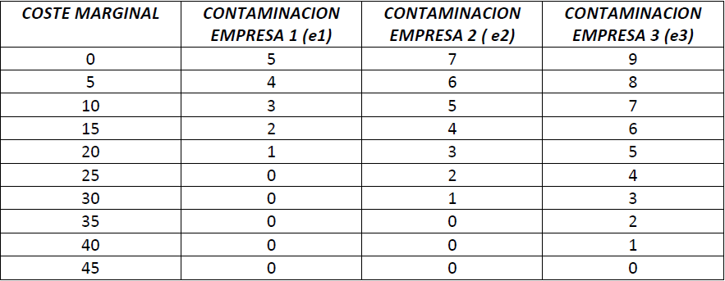
El daño marginal de la contaminación es constante e igual a 10.

- Calcule el nivel de contaminación en ausencia de regulación y el nivel óptimo de contaminación.
- Calcule el número de permisos que debería darse a cada empresa mediante un sistema de reparto igualitario para alcanzar el nivel óptimo de contaminación.
- Suponga que la autoridad ambiental quiere inducir el nivel óptimo de contaminación, para lo cual dispone de un impuesto por unidad de contaminación. ¿Cuánto deberían pagar cada una de las empresas por este concepto? (Pista: Lo mínimo que usted esperaría como parte de las autoridades es que las empresas se responsabilicen al menos en la medida en que contaminan)

3. Posorja, zona pesquera sumamente productiva de la Provincia del Guayas, puede dividirse en dos zonas en función de la cantidad de peces. La zona 1 tiene una cantidad mayor por milla cuadrada en la cual las capturas diarias (en toneladas) son donde X1, es el número de barcos pesqueros que faenan en ella. Para la zona 2 sus capturas diarias son donde X2 es el número de barcos pesqueros que faenan en esa zona. Actualmente hay 100 barcos que tienen licencia para faenar en estas dos zonas. El pescado se vende a 100 dólares la tonelada. El coste total (de capital y de explotación) por barco es constante e igual a 1000 dólares.
- Si se autoriza a los barcos a pescar donde quieran, sin restricción alguna por parte del Estado, ¿Cuántos pescarán en cada zona? ¿Cuál será el valor bruto de las capturas?
- Si el gobierno puede restringir el número de barcos, ¿cuántos debe asignar a cada zona? ¿Cuál será el valor bruto de las capturas? Suponga que el número total de barcos sigue siendo de 100.

